# MongoDB Community Server

<https://www.mongodb.com/try/download/community>

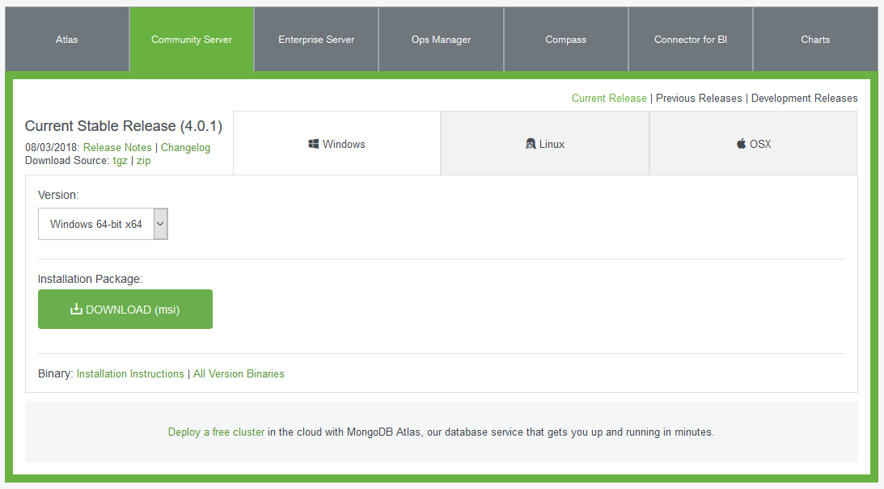

Instalação

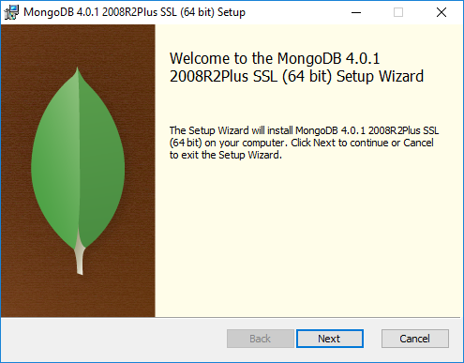

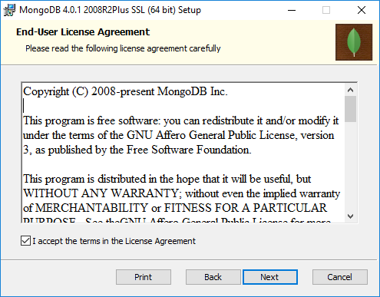

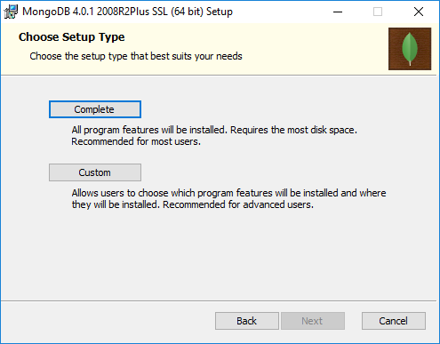

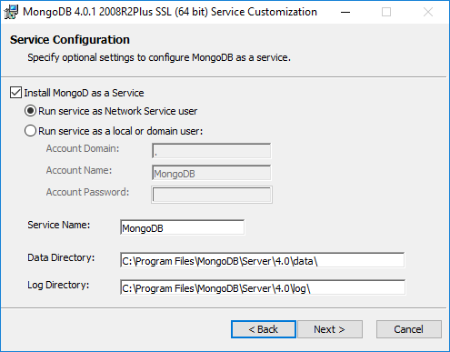

**Desmarque a opção Install MongoDB Compass:**

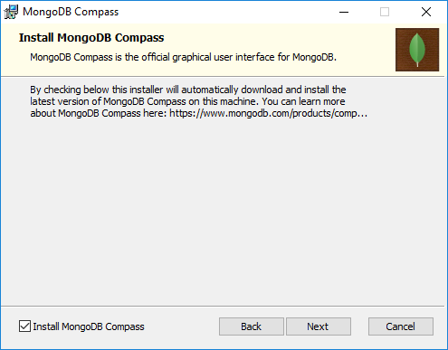

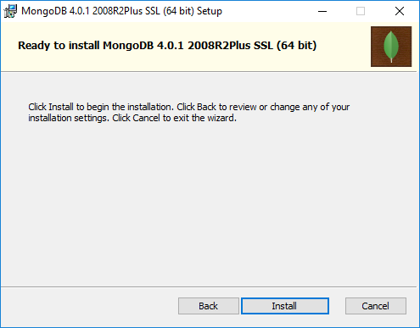

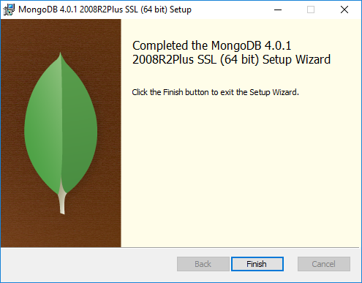

**Crie uma pasta *C:/data/db* – por padrão é a que o MongoDB utiliza para rodar o servidor**

# Instalação no MAC pela linha de comando

<https://treehouse.github.io/installation-guides/mac/mongo-mac.html>

brew update

brew install mongodb

brew services start mongodb

# Robo 3T

1. Entrar em <https://robomongo.org/download>
2. Clicar em Download Robo 3T
3. Escolher sistema operacional
   1. Windows: **Download installer for Windows 64-bit**
4. Executar o arquivo baixado